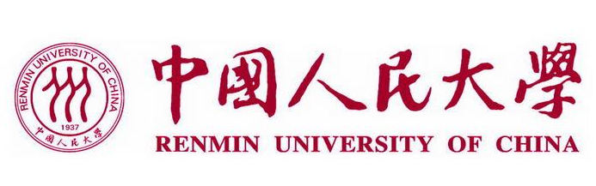

2026年中国人民大学农业与农村发展学院技术经济及管理专业在职课程培训班

培训类别：课程班[管理] 培训费：38000.00元 主办单位：农业与农村发展学院
中国人民大学是一所以人文社会科学为主的综合性研究型全国重点大学。学校是国家“985工程”和“211工程”重点建设的大学之一，在长期办学实践中成绩显著被誉为“我国人文社会科学高等教育领域的一面旗帜”。
一、学院及专业优势简介
中国人民大学技术经济及管理专业在职课程培训班由中国人民大学农业与农村发展学院培养。该学院是中国人民大学第一个设立技术经济及管理学科博士点的学院，是新中国技术经济及管理学科的开拓者、奠基者、引领者。学院拥有厚重的国情意识、顶尖的研究氛围；名师大家林立，杰出校友辈出；科研成果丰硕，社会影响广泛。在首轮“双一流”学科成效评估中，我们主责的一流学科整体进入第一档，位列全国第一。
本院的学生培养与中国人民大学其他学科交叉渗透、共同发展，具有明显的互补优势。中国人民大学拥有与本院密切的经济学、管理学、社会学、法学等学科，门类齐全且都具有国内一流的学科实力，加之人民大学所拥有的多个国家级重点科研基地，对本院的本科和研究生教学具有直接的助推作用。学院以中青年、特别是青年教师为主，全部拥有博士学位和出国进修及访问的经历。队伍精干，科研经费充足，科研成果处于国内领先水平。
2026年中国人民大学农业与农村发展学院面向社会开设技术经济及管理专业在职课程培训班。
二、培养目标
1、培养政府与企事业单位中高层管理人才，包括战略管理、财务管理、信息管理、技术研发、技术创新，项目管理等高素质经济管理人才；
2、培养具有扎实产业经济分析、可行性研究、技术创新管理、项目管理、运营管理、财务管理等专长，具有较强经济研判与项目管理能力的专业人才。

三、课程安排

技术经济及管理专业课程设置
公共课 | 自然辩证法概论 | 语言基础 | 中国特色社会主义理论与实践研究
学科基础课 | 现代管理学 | 管理经济学 | 技术创新经济学
专业课 | 人力资源管理研究 | 战略管理专题 | 技术经济专题
专业课 | 供应链管理专题 | 公司财务管理专题 | 项目管理专题、市场营销理论
方法课 | 经济与管理研究方法 | 抽样调查与数据分析 | 学术规范和论文写作
选修课 | 食品经济与管理专题 | 涉农企业管理专题
注：课程参照实际教学
四、教学办法
面授教学/网络教学与自学相结合。每月利用周末双休日集中时间进行授课，寒暑假除外。
以更新知识结构、掌握现代管理技能和管理办法，以此提高学员综合素质为目标，使学员掌握和运用新理论、新思想、新观念充实自己，进一步提高其理论修养和实践水平，努力提升学员科学决策水平以及分析问题、解决问题的能力。
理论与实践相结合。
知识与经验相补充。
学习与探索相统一。

五、学习期限
学习时间：一年半。自开班之日起算。

六、报名条件及报名手续
1、大专及其以上学历者均可报名参加学习。
2、报名手续：
①填写在职课程培训班报名登记表；
②提交学历证书、学位证书、身份证正反面以及一寸白底照片电子版。

七、收费标准
在职课程培训班费用38000元。(不含教材费)

八、缴费方式
个人账户缴费：点击“人大培训网”发布简章的缴费链接，通过学校电子收费系统缴费。

九、获取证书
学员在规定期限内完成在职课程培训班的学习项目，通过规定的课程考试，由中国人民大学继续教育处颁发在职课程培训班结业证书。

